Adı Soyadı: Sınıf: No:

2009 - 2010 EĞİTİM ÖĞRETİM YILI DERİNKUYU MERKEZ CUMHURİYET İLKÖĞRETİM OKULU
8. SINIF FEN VE TEKNOLOJİ DERSİ 1. DÖNEM 1. YAZILI YOKLAMA

A. Aşağıdaki çoktan seçmeli soruları cevaplayınız. (5x10=50 puan)

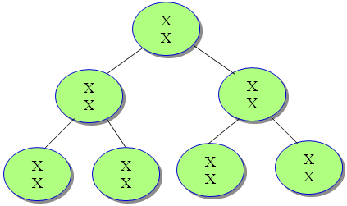
1.

Yukarıdaki şekil için aşağıda yapılan yorumlardan hangisi yanlıştır?
- Hücre 2 kere mitoz bölünme geçirmiştir.
- Oluşan yavru hücreler ana hücrenin aynısıdır.
- Kromozom sayısı değişmemiştir.
- Parça değişimi olmuştur.

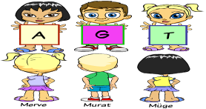
2.

Bir sınıfta öğrenciler kartonlar ile karşılıklı durarak bir DNA modeli yapmak istiyorlar. Yukarıda şekle göre Merve, Murat ve Mügenin kartonlarında hangi organik bazı temsil eden harfler olmalıdır?
Merve Murat Müge
A) T C G
B) A G T
C) A C A
D) T C A

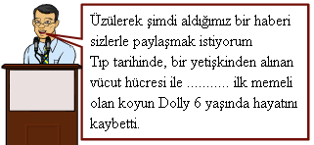
3.

Şekildeki boşluğa aşağıdaki kelimelerden hangisi gelirse sunucunun yaptığı açıklama bir bütünlük kazanır?
A) Klonlanan B) Üretilen
C) Çoğaltılan D) Keşfedilen

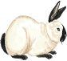
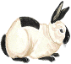
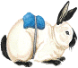
4.

Himalaya tavşanı, tüyü kazınıp buz bağlanırsa siyah tüy çıkarır. Bu tüyler tekrar kazınır fakat bir daha buz koyulmaz ise tavşan, gene beyaz tüy çıkarır. Bu olay aşağıdakilerden hangisine örnektir?
A) Modifikasyon B) Mutasyon
C) Adaptasyon D) Doğal seçilim

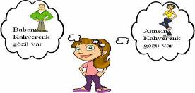
5.

Ceren’in anne babası kahverengi gözlü iken Ceren yeşil gözlüdür. Cerenin anne ve babası nasıl bir genotipe sahip ki Ceren yeşil gözlü olmuştur?
(Kahverengi yeşil renge baskındır.)
A) BB X Bb B) Bb X Bb
C) Bb X bb D) BB X bb

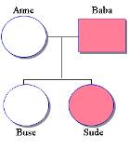
6. Aşağıdaki şekilde bir ailenin bir karakter ile ilgili soy ağacı verilmiştir. Koyu renk ile gösterilen özellik çekinik bir özellik ise Anne ve Buse’nin genotipleri aşağıdakilerden hangisi gibi olur?
Anne Buse
A) Dd DD
B) DD Dd
C) Dd Dd
D) Dd dd

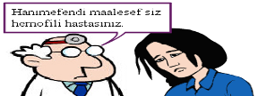
7.

Doktorun yaptığı açıklamaya göre aşağıdaki verilen bilgilerden hangisi kesinlikle doğrudur?
- Bayanın doğacak kız çocuğu hemofili hastasıdır.
- Bayanın doğacak kız çocuğu taşıyıcı olabilir.
- Bayanın doğacak erkek çocuğu sağlamdır.
- Bayanın doğacak erkek çocuğu hemofili hastasıdır.

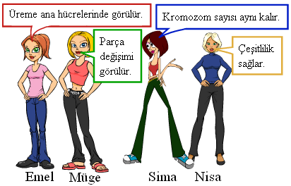
8.

Emel, Müge, Sima ve Nisa mayoz bölünme hakkında bilgilerini paylaşıyorlar. Hangi öğrenci mayoz bölünme ile mitoz bölünmeyi birbirine karıştırıyor?
A) Emel B) Müge
C) Sima D) Nisa

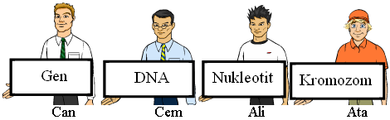
9.

Can, Cem, Ali ve Ata genetik ile ilgili kavramları kartonlara yazıyorlar. Bu kavramları büyükten küçüğe doğru sıralar isek çocuklar nasıl bir sıra ile dizilmelidir?
A) Ata, Cem, Can, Ali
B) Ata, Can, Cem, Ali
C) Ali, Cem, Can, Ata
D) Ata, Cem, Ali, Can

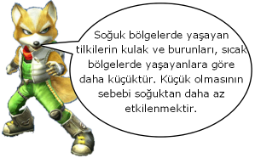
10.

Aşağıda verilenlerden hangisi tilkininkine benzer bir örnek değildir?
- Bukalemun ortama göre renk değiştirmesi
- Düzenli olarak spor yapanların kaslarının gelişmesi
- Kartal, gibi etle beslenen hayvanların gagaları sivri ve kıvrıktır
- Develerin hörgüçlerinde yağ depolaması

B. Aşağıda mitoz bölünmenin evrelerin resimleri verilmiştir. Resimlerin doğru sırası nasıl olmalıdır?(2x5=10 puan)
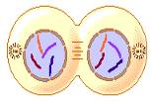
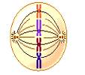
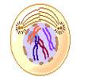

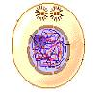
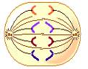
a b c
1…. | 2….
3…. | 4….
5….

d e
C. Aşağıdaki verilen bilgiler doğru ise “D”, yanlış ise “Y” yazınız. (2x5=10)
1. ( ) Mayoz bölünme sonucunda bir hücreden iki yavru hücre oluşur.
2. ( ) Mutasyonlar hem vücut hem de üreme hücrelerinde meydana gelebilir.
3. ( ) Eşeysiz üremenin temeli mitoz bölünmedir.
4. ( ) Vejetatif üreme eşeysiz üreme şeklidir.
5. ( ) Amipler bölünerek ürerler.

D. Aşağıdaki cümlelerde boş bırakılan yerleri uygun sözcüklerle doldurunuz. (2x10 = 20 puan)
1. .....................................bölünme yumurta ve sperm hücrelerinin oluşmasını sağlar.

2. ..................................... organik baz, şeker ve fosfat moleküllerinden meydana gelirler.

3. DNA’da ..............................., .....................................,..................................... ve..................................... organik bazları bulunur. olmak üzere dört çeşit organik baz bulunur.

4. ..................................... canlıların çevre koşullarına uyum sağlamasıdır.

- Canlıların üreme hücrelerinde meydana gelen mutasyonlar ..................................... dır.
- Tek hücreli canlılarda; ……………. bölünme görülmez.
- Genlerde meydana gelen değişikliklere …………………. denir. Nedenleri radyasyon, kimyasal maddeler, ilaçlar olabilir.

E. Aşağıda resmi verilen eşeysiz üreme yapan canlıları ve verilen eşeysiz üreme çeşitleri ile eşleştiriniz. (2x5=10 puan)
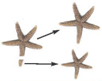
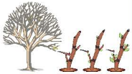
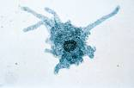
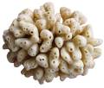
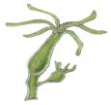

Deniz yıldızı Armut ağacından koparılan dal Sünger Amip Hidra

Tomurcuklanarak üreme | Bölünerek Üreme | Vejetatif üreme | Yenilenme

Not: Her sorunun puanı soru başlığında verilmiştir. Süre 40 dakikadır. Başarılar dilerim. Fatih GİZLİGİDER / Fen ve Tek. Öğr.

